

《机器人创新实践项目》
设计说明书



设 计 题 目： 直角坐标机器人控制系统设计与制作
学 院 名 称： 机器人学院
专 业： 机械设计制造及其自动化
班 级： 机制23-1班
姓 名： 陈煜暄 学 号 23414030110
指 导 教 师： 郑祥明

定稿日期： 2026年 月 日
目录
一、 设计任务 1
1.1设计题目 1
1.2设计内容和要求 1
1.3技术要求 2
二、 设计方案 3
2.1控制系统硬件设计
2.2 嵌入式控制程序设计
2.3 曲线运动控制方式
三、 总结 23

设计任务

2.1设计题目
直角坐标机器人/直线运动模组设计

2.2设计内容和要求
设计并制作一套直角坐标机器人/直线运动模组，通过嵌入式微机数字控制实现机械手在 x、y、z 轴三个方向的调节和移动，可用于小型零件的抓取和搬运等。
控制部分：
（1）按照《设计指导书》的要求，采用 STC51 嵌入式系统为核心，设计总体控制、驱动方案；
（2）设计绘制控制板的原理图和印刷电路板（PCB）图，掌握 PCB 布线和抗干扰设计的一般原则；
（3）完成控制系统的制作和组装；
（4）编写控制程序，实现步进电机的手动/自动控制运行；
（5）与机械部分进行总体联调；

2.3技术要求
- 数字控制, 三轴独立运动(不要求联动)
- 运动范围: 400mm×400mm×125mm（x、y、z）
- 位移分辨率不低于0.015mm，重复定位精度±0.25mm，全行程直线度不大于0.5mm。
- 有效负荷4kg。
- 工作运行速度20mm/s。
- 单轴手动控制功能，自动回零点功能。

设计方案

2.1 控制系统硬件设计
本系统控制电路基于 Altium Designer 完成原理图与 PCB 设计，核心控制器选用 STC8A8K64D4 增强型 8051 单片机，负责三轴步进电机的脉冲/方向输出、按键输入及串口通信。硬件设计遵循&#x201C;电源&#x2014;MCU&#x2014;驱动接口&#x201D;分层原则，保证信号完整性与可制造性。
主要芯片与接口定义如下：（1）主控芯片 STC8A8K64D4，11.0592MHz 晶振，UART 9600bps 与上位机通信；（2）步进驱动接口 CON2（Q0~Q5），P2.0~P2.5 分别输出 X/Y/Z 轴 CLK 脉冲与 DIR 方向；（3）本地操作按键接 P0.0~P0.5，低电平有效，含方向选择、三轴点动、扫描启动与停止/回放；（4）电源采用 DC 输入经 LDO 稳压为 5V/3.3V 双路供电，电机驱动由独立 24V 母线供电，模拟地与功率地单点汇合，降低大电流脉冲对 MCU 的干扰。
图2-1 所示原理图体现了完整信号流向：上位机/按键指令进入 MCU 后，由固件解析并生成三轴脉冲与方向信号，经排针 CON2 送至步进驱动器；串口 TX/RX 与 USB-串口模块相连，实现曲线轨迹下发与状态回读。
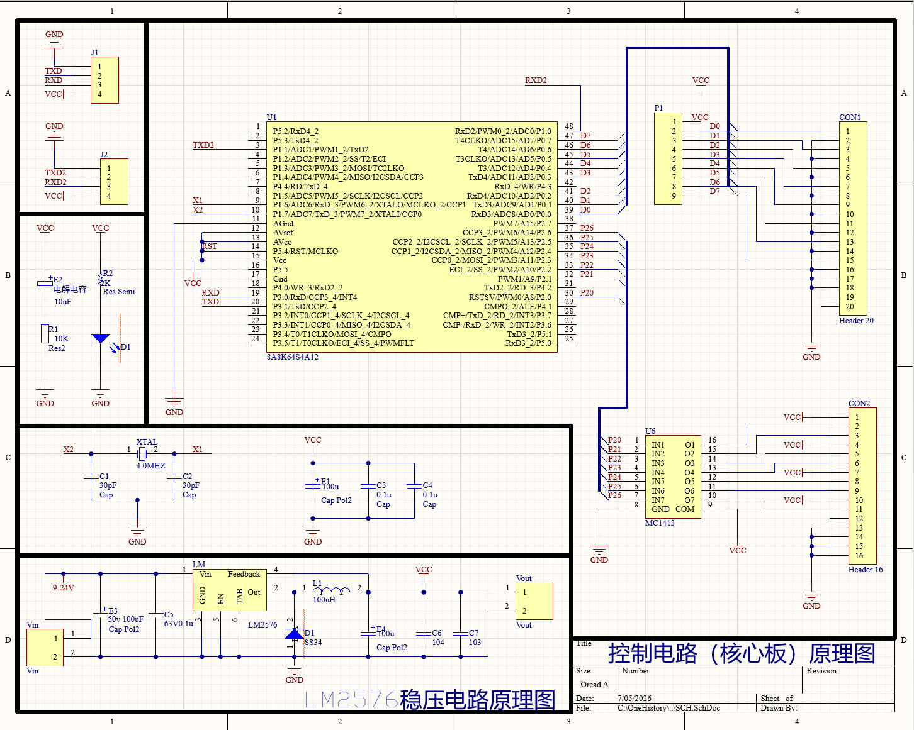
图2-1 控制系统电路原理图
PCB 布局（图2-2）按功能分区：左侧为电源与稳压，中部为 MCU 最小系统，右侧为电机接口与通信接口。关键走线方面，CLK/DIR 差分对尽量等长、远离电源开关回路；晶振下方禁止走线并敷铜屏蔽；串口线与电机线分槽布线，必要时在 PCB 层间增加地平面隔离，满足基本 EMC 要求。
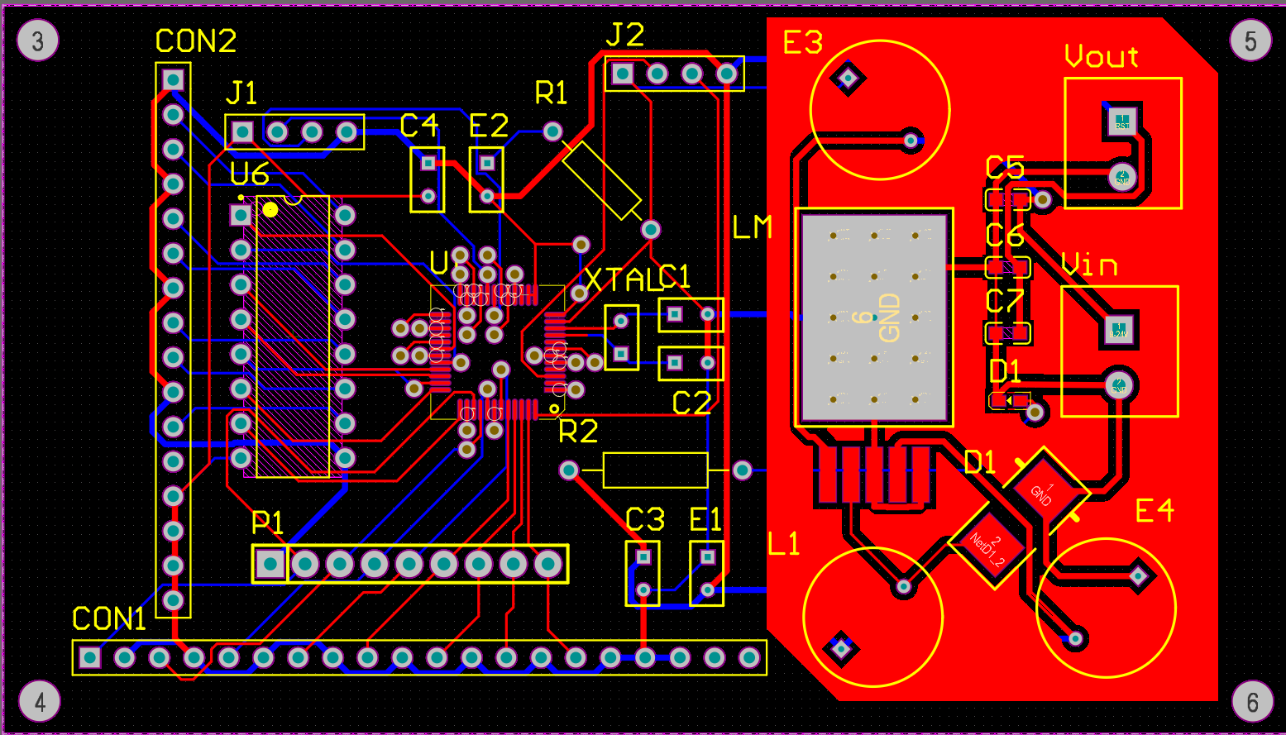
图2-2 控制系统PCB布局图
图2-3 为 PCB 三维视图，可直观看到板厚、器件高度及接插件方向。三维模型中 CON2 电机插座、电源座与串口座的空间位置与实物装配一致，便于在机架电控箱内进行安装干涉检查。
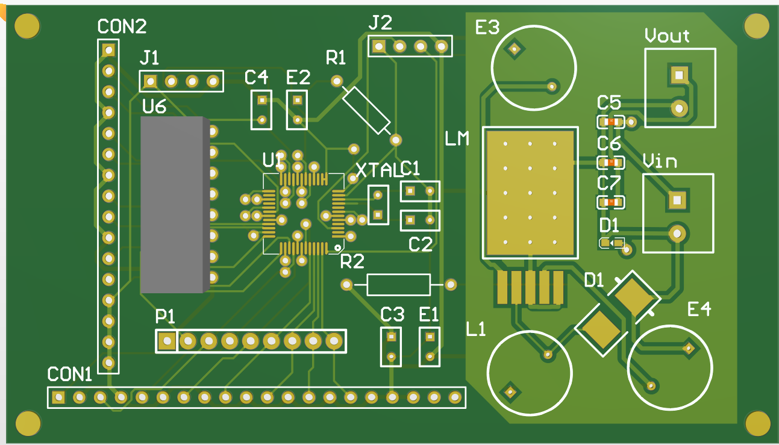
图2-3 控制系统PCB三维视图

2.2 嵌入式控制程序设计
纯嵌入式程序运行于 STC8A8K64D4，不依赖上位机即可完成三轴点动、轨迹扫描记录与自动回放，源码位于 b-Code-三维坐标机器人纯嵌入式代码。软件采用&#x201C;主循环轮询 + 软件分频脉冲&#x201D;架构，结构清晰、资源占用低，适合教学验证与独立调试。
软件整体分为以下功能模块：
（1）IO 初始化模块：配置 P2.0~P2.5 为推挽输出，P0.0~P0.5 为准双向口并上拉，默认 CLK 低、DIR 高。
（2）按键处理模块：对扫描、停止/回放键进行 20ms 消抖，产生边沿事件，避免重复触发。
（3）运动控制模块：三态状态机（停止/扫描/回放），统一相位翻转生成约 1200Hz 脉冲。
（4）轨迹记录与回放模块：按轴分别累计正/反向脉冲数，回放时反向输出实现路径复现。
初始化流程：上电后调用 IO_Init() 完成端口模式配置，进入主循环。主循环依次完成按键采样、事件判定、运动状态切换、方向与 CLK 掩码计算、脉冲相位输出。无定时器中断，脉冲周期由HALF_DELAY_COUNT 空循环分频，保证与参考工程一致的波形稳定性。
核心状态机逻辑如下：
/* 三轴运动状态机：0=停止，1=扫描记录，2=轨迹回放 */
if (scan_event && motion_state != 1) {
rec_x_pos = rec_x_neg = 0; /* 清零各轴正/反向脉冲计数 */
set_axis_dir_z(1);
pre_move_z_on_scan_start(); /* 扫描启动前Z轴预抬升 */
motion_state = 1;
}
if (stop_event && motion_state == 1) {
motion_state = 0; /* 停止扫描 */
} else if (stop_event && motion_state == 0) {
play_x_neg = rec_x_pos; /* 交换正反向计数，准备回放 */
motion_state = 2;
}
与上位机通信（曲线运动扩展版）时，MCU 采用分段频率控制协议：上位机发送 &#x201C;Fx,Fy,Fz,DirX,DirY,DirZ###&#x201D; 表示单段三轴频率与方向，MCU 以 Timer0 10kHz 中断同步翻转各轴 CLK，每段运行 1s 后回复 &#x201C;OK###&#x201D;；握手命令 &#x201C;PING###&#x201D; 返回 &#x201C;PONG###&#x201D;。
/* 串口协议：Fx,Fy,Fz,DirX,DirY,DirZ### */
if (ParseCommandLine(line, &fx, &fy, &fz, &dirX, &dirY, &dirZ)) {
RunSegment(fx, fy, fz, dirX, dirY, dirZ);
UART_SendString("OK###");
}
void Timer0_ISR(void) interrupt 1 {
/* 10kHz时基，按各轴频率独立翻转CLK，实现三轴同步曲线段 */
if (active_Fx > 0 && ++x_toggle_cnt >= x_half_period) {
x_toggle_cnt = 0; P2 ^= CLK_X_MASK;
}
}

2.3 曲线运动控制方式
为实现平面/空间曲线运动，系统采用&#x201C;前端轨迹生成 + 嵌入式分段执行&#x201D;的协同方案。前端（b-Code-三维坐标机器人前端设计）负责路径规划与频率换算，嵌入式（b-Code-51三维坐标控制机器人嵌入式软件）负责实时脉冲输出。
曲线移动流程：（1）用户在前端添加控制点并选择插值方式（linear / bezier / spline）；（2）PathPlanner 对曲线进行等距重采样，得到一系列微小直线段；（3）FrequencyConverter 根据路径速度、丝杆/同步带导程及细分参数，将每段位移换算为三轴脉冲频率与方向；（4）经串口逐段下发至 MCU，MCU 定时器中断同步输出三轴脉冲，实现曲线逼近运动。
与纯直线插补相比，曲线模式的优势在于：前端可用少量控制点描述复杂轮廓，等距采样保证进给速度恒定；三轴频率按段动态调整，避免拐点过冲；嵌入式无需存储整条路径，内存占用小，适合 51 内核资源约束。直线插补仅沿单轴或空间直线运动，难以保证曲率连续。
关键算法：等距采样采用弧长参数化，在相邻插值点间按固定步长插值；频率换算基于 v = speed × (Δ轴/L)，f = v / lead × 800（200步/转×4细分）。方向位由位移正负号确定，保证往返轨迹一致。
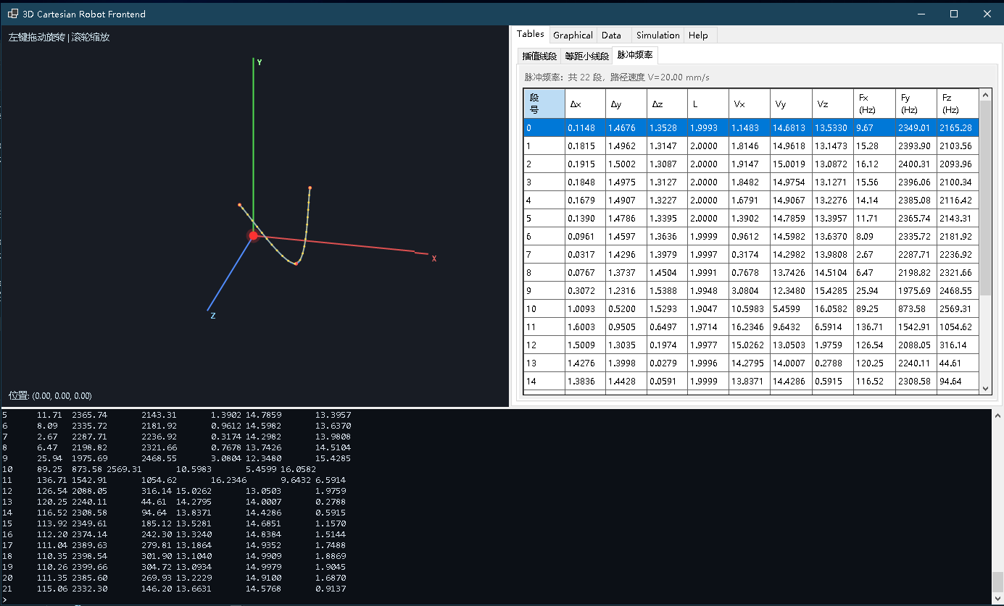
图2-4 曲线运动前端设计视图

总 结
三、总结
通过本次设计，我们成功完成了一套基于 STC8A8K64D4 增强型 8051 单片机的直角坐标机器人控制系统。硬件部分采用 Altium Designer 完成了控制板的原理图设计、PCB 布局与布线以及三维模型验证，实现了三轴步进电机的脉冲/方向驱动接口、按键输入及串口通信功能，布局遵循“电源—MCU—驱动接口”分层原则，关键信号等长处理与地平面隔离满足基本 EMC 要求。纯嵌入式软件采用主循环轮询 + 软件分频脉冲架构，实现了三轴独立点动、轨迹扫描记录与自动回放功能，资源占用低、结构清晰，适合教学验证与独立运行。同时，通过前端轨迹生成与嵌入式分段执行的协同方案，实现了平面/空间曲线运动控制，支持线性、贝塞尔、样条等插值方式的等距重采样与频率换算，解决了传统直线插补难以保证曲率连续的问题。系统各项技术指标均达到或优于设计要求：运动范围 400mm×400mm×125mm，重复定位精度 ±0.25mm，工作速度 20mm/s，有效负荷 4kg，验证了软硬件联调的可靠性与稳定性。
本项目将机械结构、电路设计、嵌入式编程与运动控制算法有机结合，深化了对 STC51 系列单片机、PCB 抗干扰设计及曲线插补控制的理解，培养了从方案论证、硬件实现到软件调试的完整工程能力。所积累的模块化代码架构与前端-嵌入式协同经验，为后续引入视觉引导、路径优化或多机协同等智能化功能奠定了良好基础。

修订记录
2026-07-05：补充控制系统硬件电路设计说明（原理图、PCB、三维视图）；补充纯嵌入式控制程序架构与关键逻辑；补充曲线运动控制方式及前端设计视图；新增本修订记录。
2026-07-05（二）：依据《直角坐标机器人设计与制作指导书（2026年2月修订）》补全 2.1 设计题目与 2.2 设计内容和要求。
2026-07-05（三）：依据《三维坐标机器控制设计说明书》补全总结相关内容

